XXXXXXXXXXXXX需求规约说明书

XXXXXX 公司编制
二O一 年 月
版本历史

日期 | 版本 | 说明 | 作者


注：本模板的版权归何滨所有。所有人都可以直接使用，而无需支付任何费用。但不得删除本条说明。
目录

一、引言 1
1.1编写目的 1
1.2背景 1
1.3定义 1
1.4参考资料 1
二、任务概述 1
2.1目标 1
2.2用户画像 2
2.3假定和约束 2
三、需求规定 2
3.1功能性需求 2
3.1.1 顶层数据流图 2
3.1.2 一层数据流图 2
3.1.3 二层数据流图 3
3.1.4 数据字典 3
3.2非功能性需求 5
3.2.1精度（可选） 5
3.2.2时间特性要求 5
3.2.3 性能 5
3.2.4 可靠性 6
3.2.5故障处理要求 6
3.2.6 安全 6
3.2.7 设计约束 6
3.2.8 UI设计要求（可选） 6
3.3 人工操作描述（可选） 6
四、运行环境规定 6
4.1硬件设备 6
4.2支持软件 6
4.3接口 7
五、词汇表 7
六、参考文献 7

一、引言

1.1编写目的
说明编写这份软件需求说明书的目的，指出预期的读者。

1.2背景
说明：
待开发的软件系统的名称；
本项目的任务提出者、开发者、用户及实现该软件的计算中心或计算机网络；
该软件系统同其他系统或其他机构的基本的相互来往关系。

1.3定义
列出本文件中用到的专门术语的定义和外文首字母组词的原词组。

1.4参考资料
列出用得着的参考资料，如：
本项目的经核准的计划任务书或合同、上级机关的批文；
属于本项目的其他已发表的文件；
本文件中各处引用的文件、资料、包括所要用到的软件开发标准。 列出这些文件资料的标题、文件编号、发表日期和出版单位，说明能够得到这些文件资料的来源。

二、任务概述

2.1目标
叙述该项软件开发的意图、应用目标、作用范围以及其他应向读者说明的有关该软件开发的背景材料。解释被开发软件与其他有关软件之间的关系。如果本软件产品是一项独立的软件，而且全部内容自含，则说明这一点。如果所定义的产品是一个更大的系统的一个组成部分，则应说明本产品与该系统中其他各组成部分之间的关系，为此可使用一张方框图来说明该系统的组成和本产品同其他各部分的联系和接口。|

2.2用户画像
列出本软件的最终用户的特点，充分说明操作人员、维护人员的教育水平和技术专长，以及本软件的预期使用频度。这些是软件设计工作的重要约束

2.3假定和约束
列出进行本软件开发工作的假定和约束，例如经费限制、开发期限等。

三、需求规定

3.1功能性需求

3.1.1 顶层数据流图

（下图为示例）
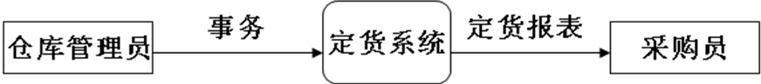
图X：XXXXX系统顶层数据流图
相关用户说明

3.1.2 一层数据流图

（下图为示例）

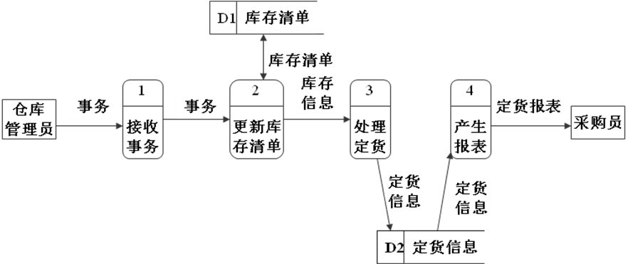

图X：XXXXX系统一层数据流图

3.1.3 二层数据流图
（下图为示例）

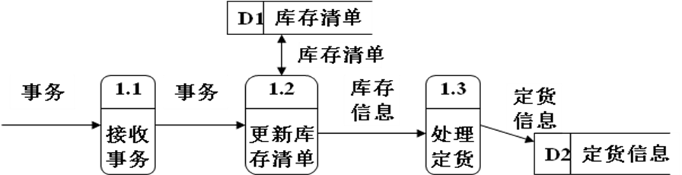
图X：XXXXX系统处理-接收事务（编号1）的二层数据流图

（注意：每一个1层处理单元都有1张二层数据流图， 如：本例中应有4张二层数据流图）

3.1.4 数据字典
- 数据流

数据流名称：事务
描述：仓库的一次进库或出库操作称为事务。
定义：事务=零件编号+零件名称+类型+数量
数据来源：仓库管理员，事物接收（加工）
数据去向：仓库管理员-〉事务接收-〉更新库存请单
频度：每天平均20次

数据流名称：定货信息
描述：当某个零件的库存量低于临界值时的定货量
定义：定货信息=零件编号+零件名称+定货量
数据来源：定货处理（加工），定货信息（数据文件）
数据去向：定货处理-〉定货信息（数据文件）-〉报表生成（加工）
频度：每天平均8次

。。。。。

- 数据存储

数据存储名称：库存清单
描述：存储仓库中所有零件的库存信息
定义：(同数据流“库存清单”）
数据来源：处理库存清单
数据去向：处理库存清单
存储量：300种零件

数据存储名称：定货信息
描述：存储一天中的定货信息
定义：(同数据流“定货信息”）
数据来源：处理定货
数据去向：产生报表
存储量：平均8种零件

。。。。

- 数据元素

数据元素名称：零件编号
描述：唯一标识库存清单中一个特定零件的关键域
定义：零件编号=8{字符}8
位置：事务，定货清单，定货信息，定货报表

数据元素名字：定货数量
描述：某个零件一次定货的数量
定义：定货数量=1{数字}5
位置：定货报表、定货信息

。。。。

- 加工（处理）

加工名字：事务接收
加工编号：1.1
简要描述：从键盘接收事务数据
输入数据流：(来自键盘的）事务
输出数据流：(通过有效性验证后的)事务
加工逻辑：从键盘接收事务数据，并对数据进行有效性验证

加工名字：更新库存清单
加工编号：1.2
描述：根据事务的类型更新零件的库存量
输入数据流：事务*库存清单
输出数据流：库存清单*库存信息
加工逻辑：根据事务数据从库存清单中读取对应零件的库存数据，修改相应库存量并写入库存清单，同时把库存信息传送到“处理定货”。

。。。。。

3.2非功能性需求

3.2.1精度（可选）
说明对该软件的输入、输出数据精度的要求，可能包括传输过程中的精度。

3.2.2时间特性要求
说明对于该软件的时间特性要求，如对：
响应时间；
更新处理时间；
数据的转换和传送时间；
解题时间；等的要求。

3.2.3 性能
同时在线数量等的描述

3.2.4 可靠性
例如如下描述：The system shall be available 24 hours a day 7 days a week, with no more than 10% down time.

3.2.5故障处理要求
列出可能的软件、硬件故障以及对各项性能而言所产生的后果和对故障处理的要求。

3.2.6 安全
用户权限、系统安全的约定。

3.2.7 设计约束
例如：使用微信支付接口等描述。

3.2.8 UI设计要求（可选）

3.3 人工操作描述（可选）

四、运行环境规定

4.1硬件设备
列出运行该软件所需要的硬设备。说明其中的新型设备及其专门功能，包括：
处理器型号及内存容量；
外存容量、联机或脱机、媒体及其存储格式，设备的型号及数量；
输入及输出设备的型号和数量，联机或脱机；
数据通信设备的型号和数量；
功能键及其他专用硬件

4.2支持软件
列出支持软件,包括要用到的操作系统（注意不要再写支持windows XP 了）、、测试支持软件等。
浏览器的型号、版本；
移动设备的OS版本。

4.3接口
说明该软件同其他软件之间的接口、数据通信协议等。

五、词汇表
系统相关各种术语的解释

六、参考文献

